ESCOLA SEGIMON COMAS
ÀREA: DATA:
NOM: CODI:

DADES DE LA SORTIDA

- A quina hora surt el tren de Sant Quirze amb destinació a Ripoll? Quina és la durada del trajecte?
- A quina hora surt el tren de Ripoll amb destinació a Sant Quirze? Quina és la durada del trajecte?
- Quina és la durada total de l’activitat que hem fet a Ripoll? Des de l’hora de sortida del tren de l’estació de Sant Quirze fins a l’hora de l’arribada del tren a Sant Quirze de Besora (tenint en compte els horaris de RENFE)

http://www.renfe.com/viajeros/cercanias/barcelona/index.html

- Quines vies de comunicació hi ha a Ripoll? Digues quin és el primer poble al que es pot arribar, després de Ripoll. Pots consultar a la següent adreça:

https://www.google.es/maps/@42.194693,2.1933589,15z
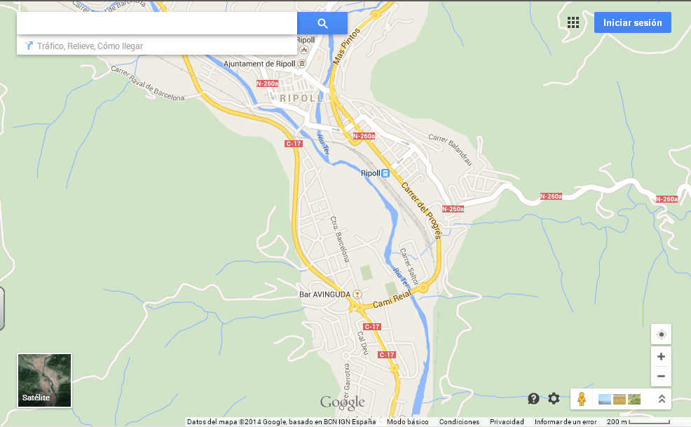
- Dades meteorològiques de Ripoll. Cerca la informació sobre les temperatures del dia 3 d’octubre i fes la mitjana de la temperatura mínima i la mitjana de la temperatura màxima. Primer escriu les dades en una taula.

http://www.eltemps24.cat/
- Altres dades matemàtiques que hagis recollit durant la sortida.

